EAM项目

**软件测试报告**

**版本：1.0**

编写：

审核：

**西北工业大学－“”开发团队**

**2021年6月**

**目 录**

1概述 4

1.1文档标识 4

1.2项目背景 4

1.3测试目标 4

1.4测试方法 4

1.4.1单元测试 4

1.4.2集成测试 5

1.4.3系统测试 5

1.4.4验收测试 5

1.5测试环境 5

1.5.1 软件环境 5

1.5.2 硬件环境 6

1.5.3 环境配置方式 6

1.6测试中止条件 6

1.7测试结束准则 6

2测试过程 7

2.1详细测试过程 7

2.2测试时间 7

2.2.1测试的时间 7

2.2.2测试地点 7

2.2.3参与测试的组织和人员 7

2.3测试用例 8

2.3.2集成测试 8

3测试分析 12

3.1结论 12

3.2总结 12

3.3建议 12

4测试资源消耗 13

5参考文档 13

# 1概述

## 1.1文档标识

中文名称：《软件测试报告》

英文名称：“Software Testing Report（STR）”

文档版本：“1.0”

文档编号：“SS-NWPU-ZP-STR-1.0 (E)”

# 1.2项目背景

EAM是面向企业的管理系统。

## 1.3测试目标

本次测试是针对“EAM”项目进行的测试，目的是为判定该系统是否满足《需求规格说明书》中规定的功能与性能指标提供客观的依据。

## 1.4测试方法

## 1.4.1单元测试

在开发过程中，由开发小组各个成员分别采用白盒测试方法动态地对每个类包括窗口、列表等最小单元进行测试，主要测试单元是否符合“设计”。要求设计测试用例使得语句覆盖率、判定覆盖率达到 100%。

## 1.4.2集成测试

在开发小组完成各自模块的工作后，合并各个模块进行联合测试，由各成员采用白盒测试加黑盒测试的方法来测试，既验证“设计”，又验证“需求”。 主要用来测试模块与模块之间的接口，同时还要测试主要的业务功能。此时不仅要求设计测试用例使得语句覆盖率、判定覆盖率达到 100%，而且要求各成员对集成测试按照等价类划分和边界值分析的方法设计测试用例，对界面的集成测试采用正交试验设计的方法设计测试用例。白盒和黑盒测试用例应该把重点放在模块间的接口调用可能会出现的问题。

## 1.4.3系统测试

在所有功能均实现后，由专门负责测试的小组成员采用黑盒测试方法继续进行测试，主要 测试系统是否符合项目组将要书写的需求规格说明书。按照边界值分析、等价类划分因果图法 重点设计测试用例对软件系统进行性能测试和安全测试。

## 1.4.4验收测试

在结束以上测试阶段的工作后，各个小组成员应该按照黑盒测试的方法引导尽可能多的软人员参与到最后的验收测试环节，包括但不限于：使用除以上提到过的黑盒测试方法外的其他 方法设计测试用例；邀请并引导老师、同学、朋友在小范围内使用以进行测试。

## 1.5测试环境

## 1.5.1 软件环境

开发环境：Windows 10/8/7，idea 21， Datagrip

## 1.5.2 硬件环境

个人电脑端，E7500，4G内存，320G硬盘，百兆网卡，百兆局域网。

## 1.5.3 环境配置方式

在开发环境之下进行，所以测试环境配置和开发环境配置相同。

## 1.6测试中止条件

本次测试中，各个模块测试中止条件为：

1．功能实现与用户需求不符，此时经过领导审批，中止测试；

2．测试环境与要求不符，可以中止测试。

## 1.7测试结束准则

本次测试中，测试结束条件为：

1．测试用例执行率为100%；

2．单元测试中语句覆盖率不能小于80%；

3．严重错误和主要错误的缺陷修复率必须达到100%，不允许存在功能性的错误；次要错误和一般错误的缺陷修复率必须达到85%以上；对于较小错误的缺陷修复率最好达到60%~70%以上。

# 2测试过程

## 2.1详细测试过程

根据软件开发的进度以及在软件开发计划中定义好的软件开发过程，单元测试、集成测试、系统测试、验收测试穿插在整个开发过程之中。系统分为三个模块，数据清洗与存储模块、数据分析算法模块和数据分析与可视化模块。团队成员们分成三组，每组各负责一个模块，在每组完成自模块的过程中，依次进行单元测试（包括测试用例的编写和执行）。在完成两个模块后进行两个模块间的集成测试（包括测试用例的编写和执行），直至进行所有功能模块间的集成测试（包括测试用例的编写和执行）。之后，进行整体的系统测试（包括测试用例的编写和执行）。完成系统测试之后，由所有人员参与完成验收测试（包括测试用例的编写和执行）。

## 2.2测试时间

## 2.2.1测试的时间

2021年6月29日

## 2.2.2测试地点

启翔楼214

## 2.2.3参与测试的组织和人员

由于小组人员限制，参与测试人员与开发人员相同。

## 2.3测试用例

## 2.3.1集成测试

测试者：王思玄

测试条件：系统运行正常，网络连接正常

测试用例：

用户可以浏览可领用的资产列表

用例标识：UT-001

级别：高

过程：登录用户账户，点击资产浏览，查看资产列表显示并与数据库核对。

测试截图：

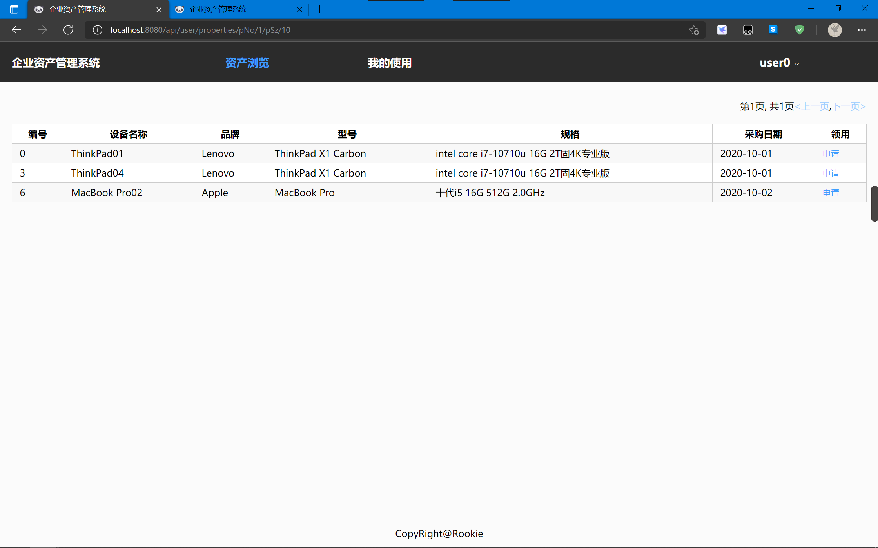

数据库：

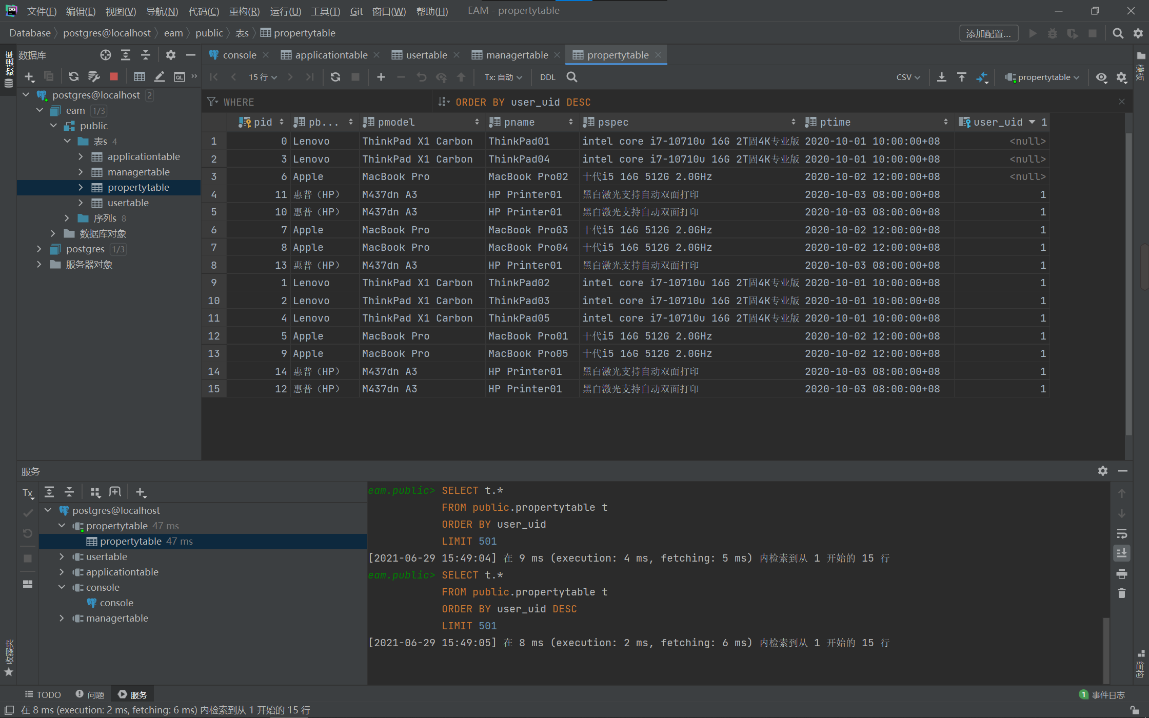

结果：经过核对，测试通过

用户可以发起资产领用申请并确认领用单

用例标识：UT-002

级别：高

过程：用户界面点击申请，并查看数据库

截图：

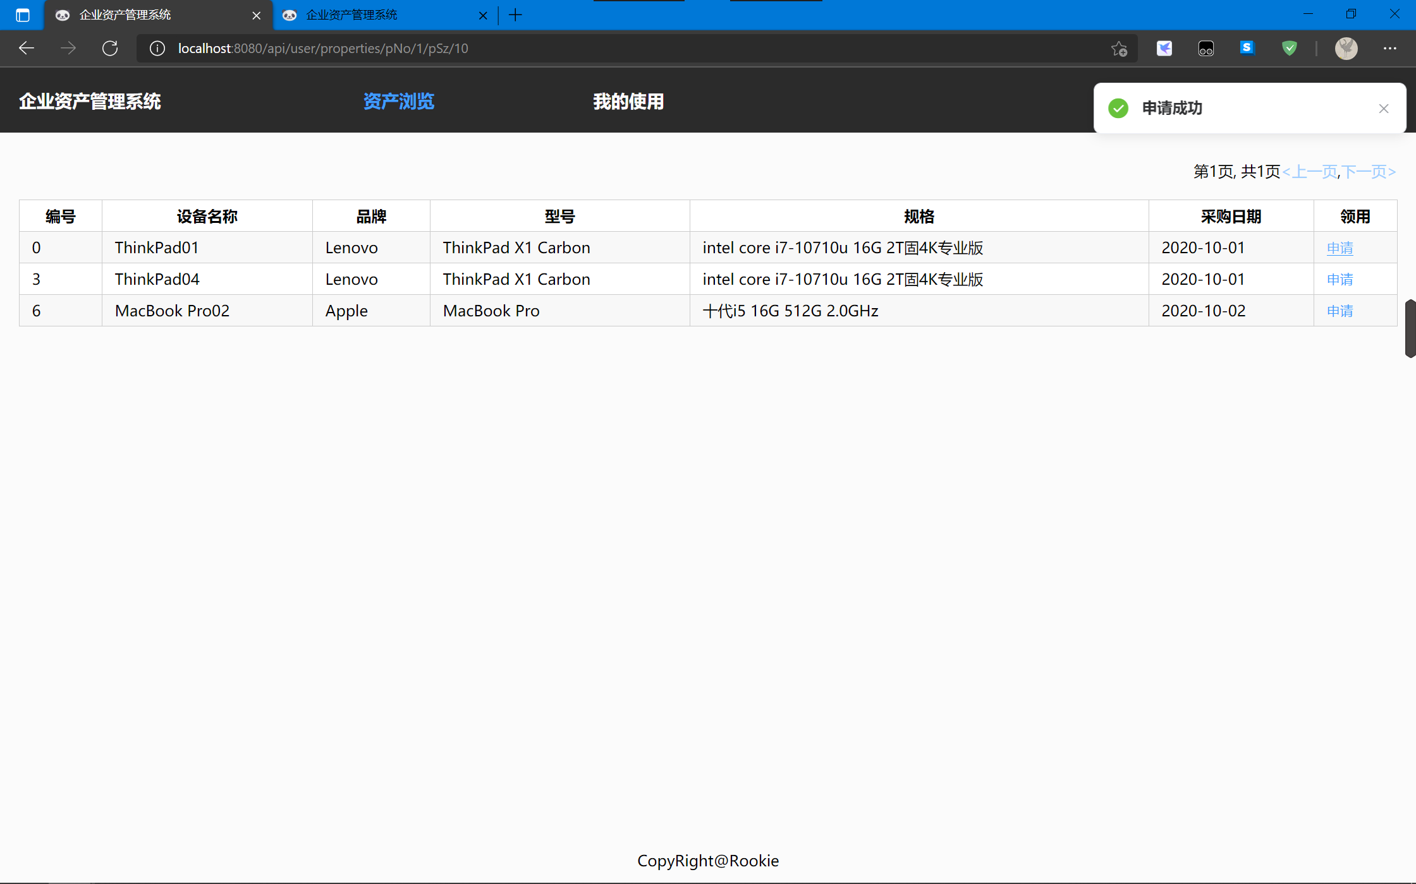

数据库：

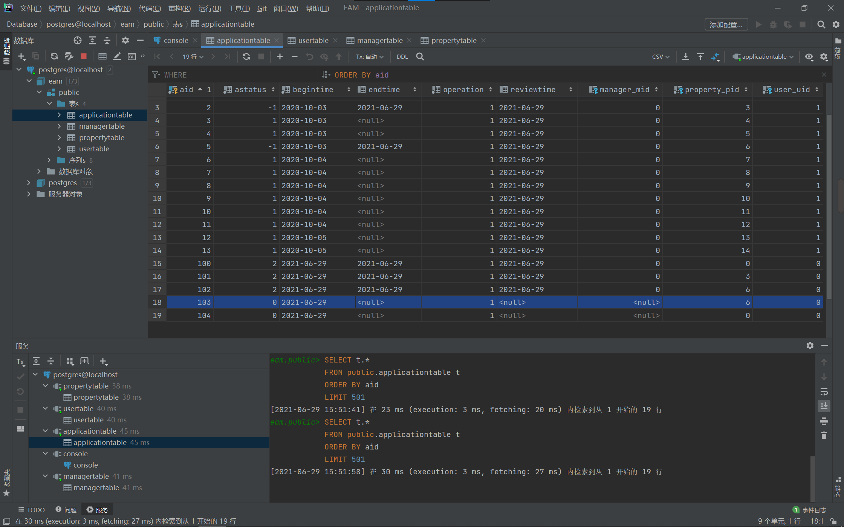

结果：数据库数据匹配，测试通过

用户可以查看领用单审批状态和领用单历史记录

用例标识：UT-003

级别：高

过程：点击领用单页面，并与数据库核对。

截图：略

结论：测试通过，功能正常。

用户可以查看具体领用资产的详细信息

用例标识：UT-004

级别：高

过程：点击 我的使用，核对数据库

截图：

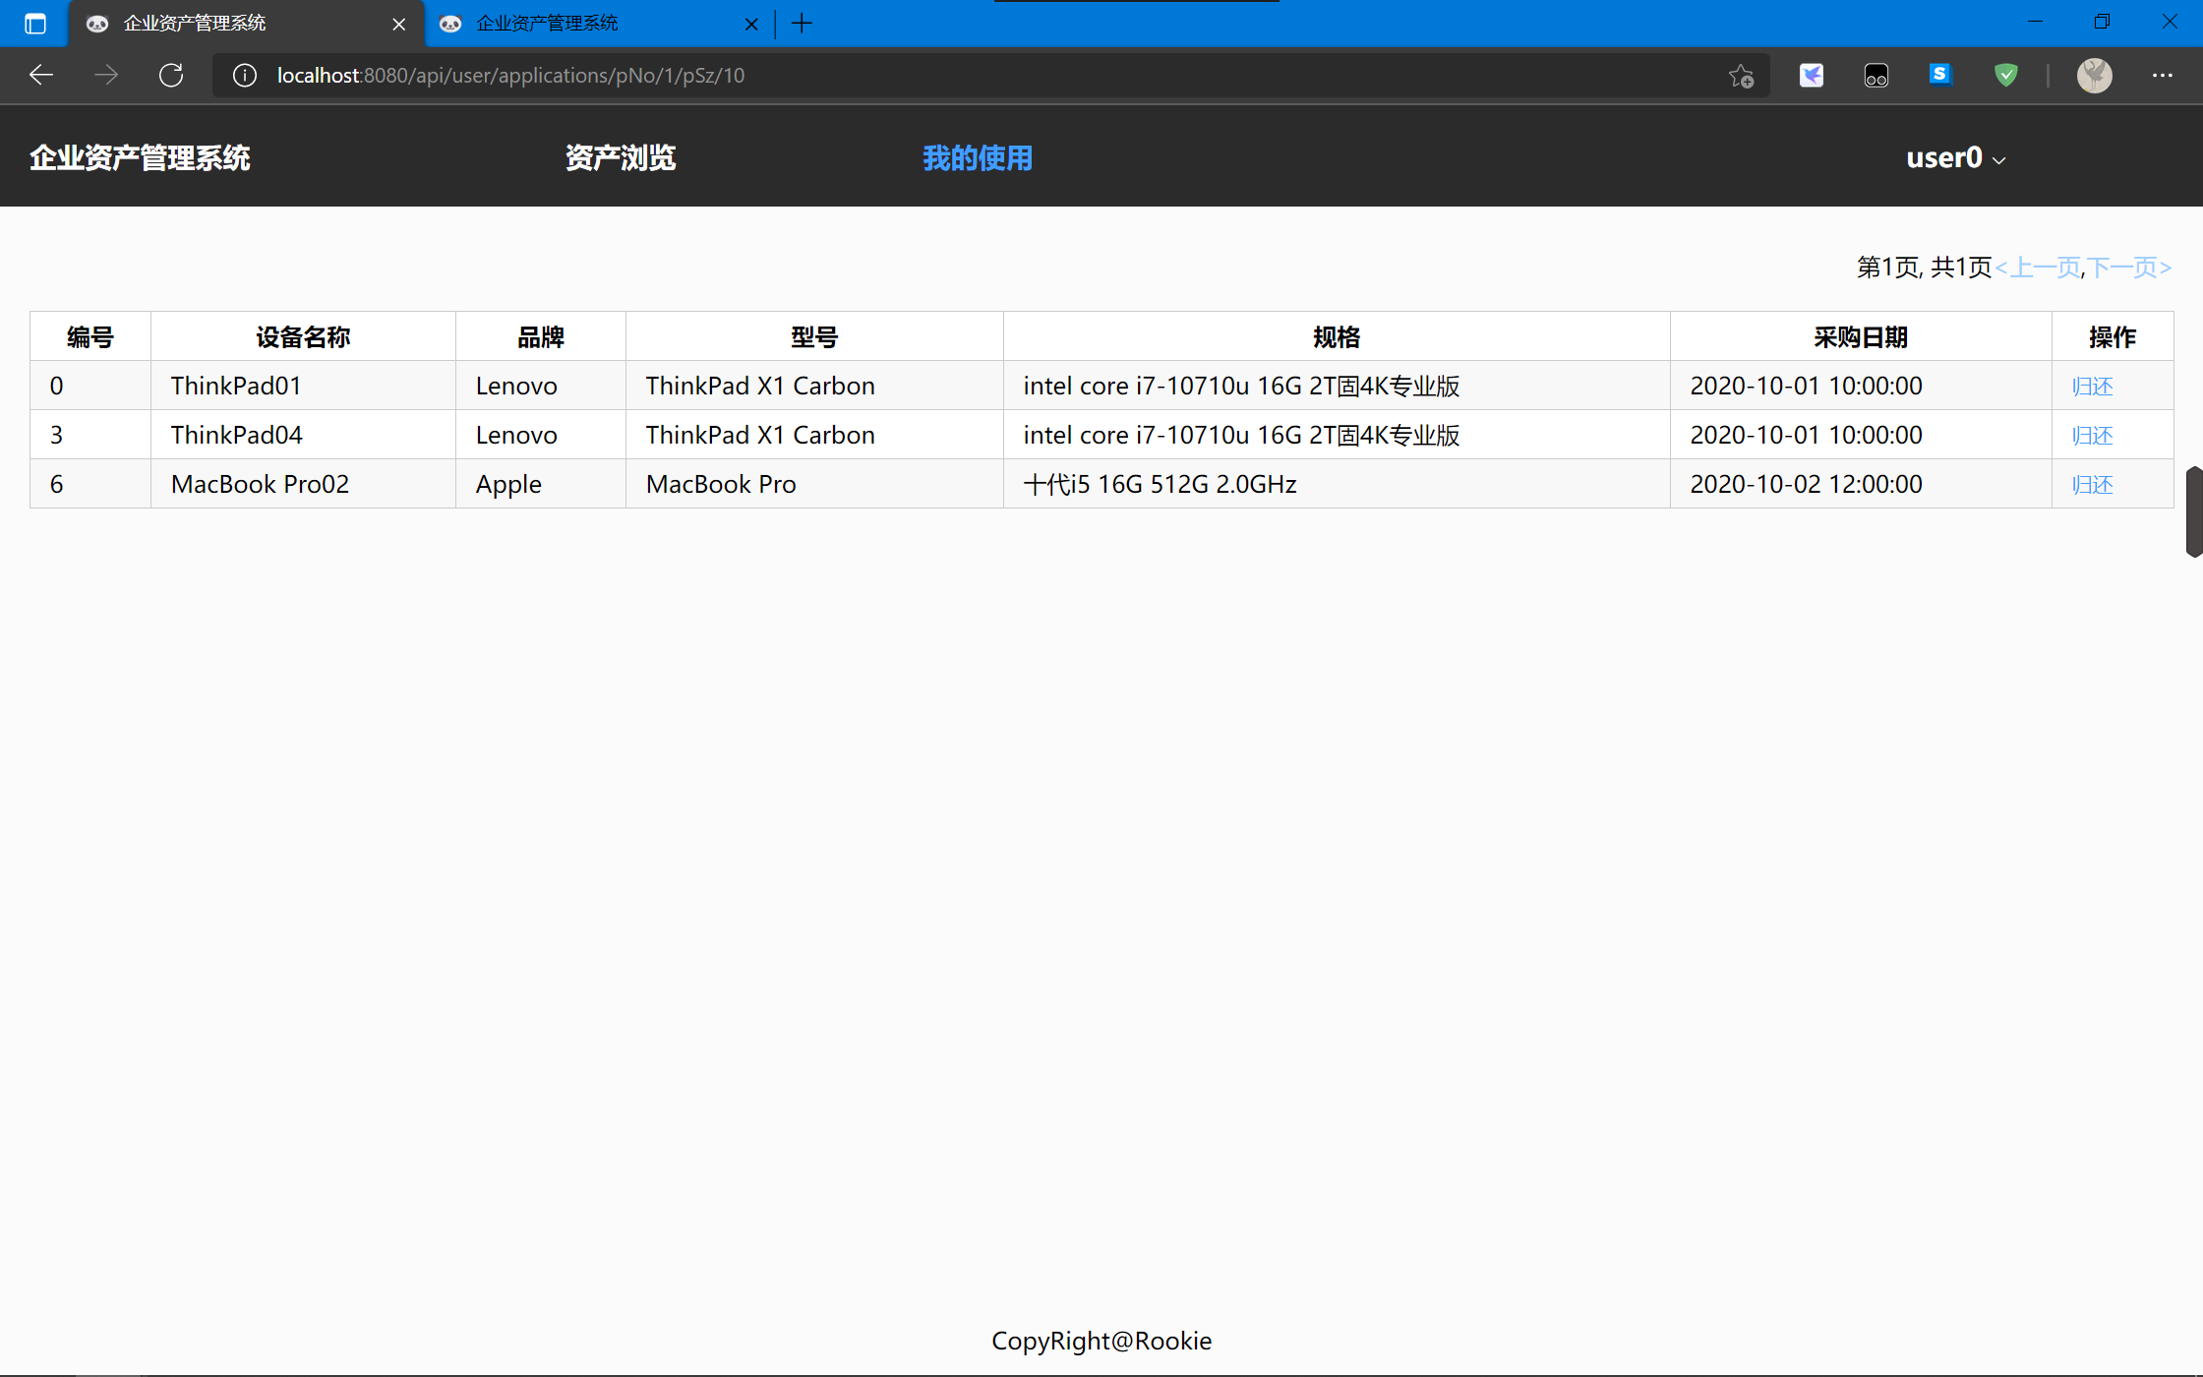

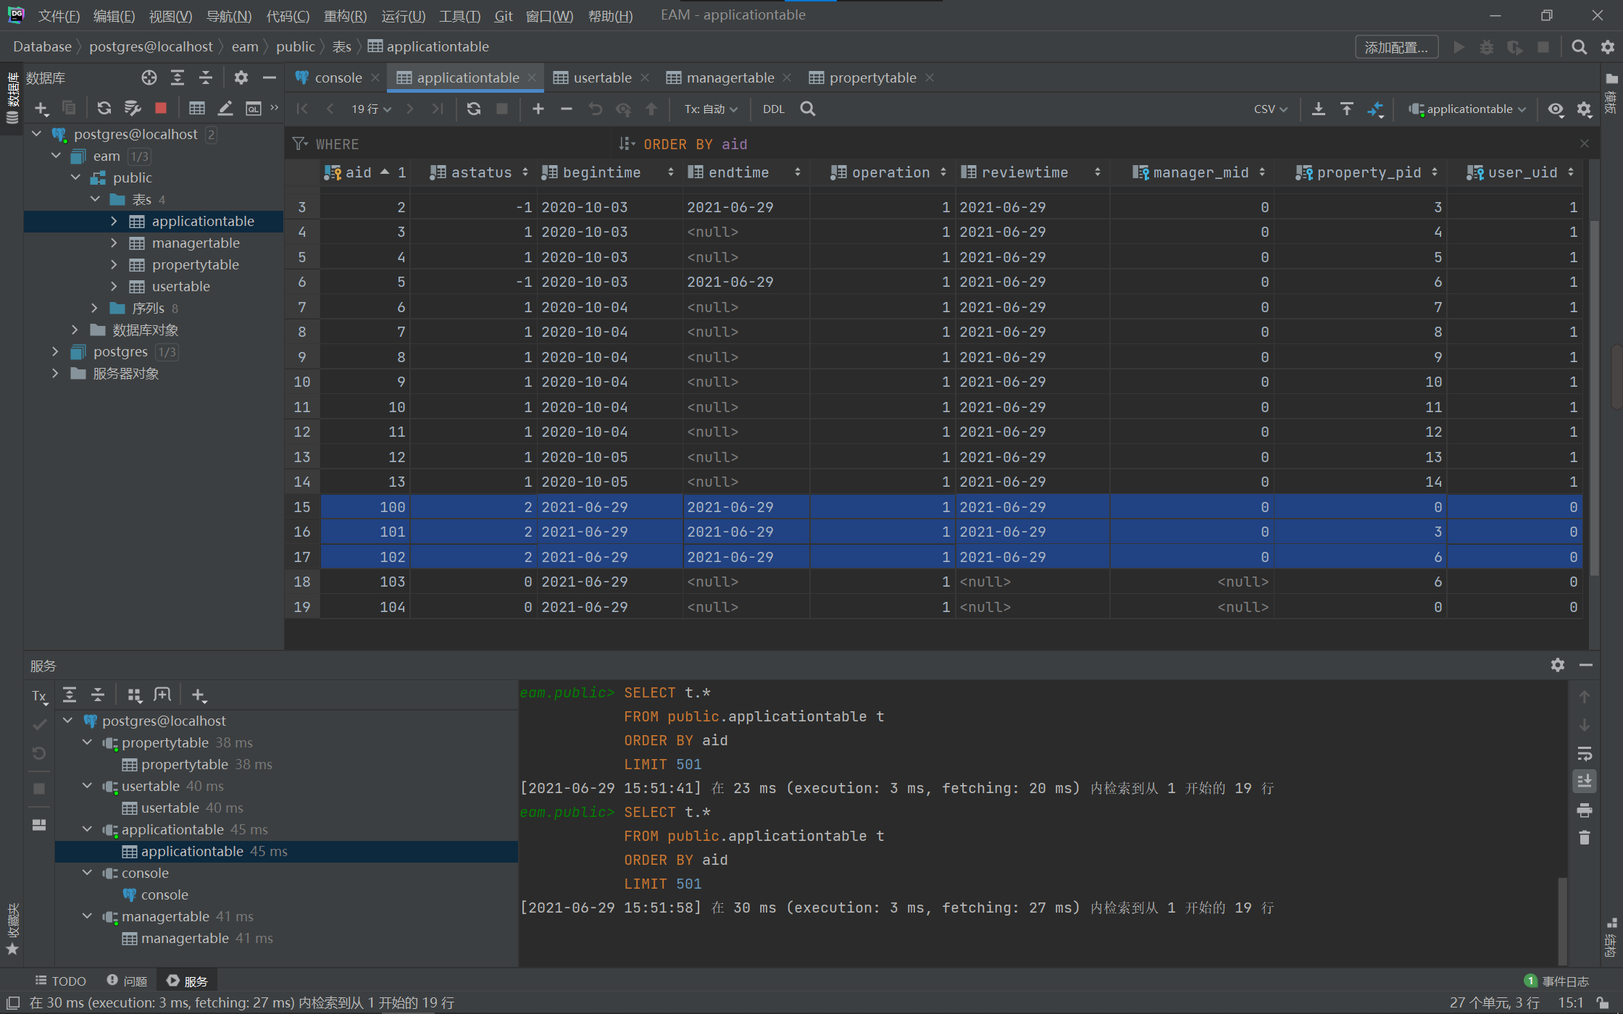

结论：符合测试要求。

# 3测试分析

## 3.1结论

依据测试用例执行率来看，“招聘信息数据分析系统”项目测试用例中优先级为“高”的测试用例已经全部执行完毕，执行率为100%；优先级为“中”的测试用例已经全部执行完毕，执行率为100%；优先级为“低”的测试用例已经全部执行完毕，执行率为100%；满足测试结束准则中的要求。

综合以上，此次发布版本的软件测试结论为：通过。

## 3.2总结

这次测试整体来说较好，但是存在一些问题：

（1）测试的分工花费了较多时间，还可以减少时间花费；

（2）每个小组的测试报告没有统一的格式，给后续整理修改带来了麻烦；

（3）一些测试受限于条件没有进行，以及有的测试不容易由单人完成。

## 3.3建议

针对这次软件测试中存在的问题，提出了以下建议：

（1）在初期工作分工完成时，就预先分配测试的任务，节省以后进行软件测试时的时间花费，在软件开发完成后可以直接进行测试；

（2）在开始进行软件测试之前，由项目经理建立测试报告的格式样品，分发到执行测试的每个成员，所有的测试报告都要按照各式编写，减少后续文档整理的工作量；

（3）可以根据实际情况，例如分为2人一组，进行测试，这样就方便进行一些复杂的测试活动；

（4）测试报告可以适当减少工作量，以较少的文字等来说明相关内容。

## 4测试资源消耗

（1）测试耗时4个小时，其中熟悉系统0.5个小时，测试用例编写0.5个小时，测试时长1个小时，分析报告编写2个小时；

（2）个人电脑7台；

（3）测试人员7名；

（4）测试用例编写及其导出1次。

## 5参考文档

下面列出了编写测试报告时所使用的文档：

《软件测试计划》

《项目开发计划》

《需求规格说明书》